GUÍA PRÁCTICA N° 3: PROGRAMACIÓN DE SOCKETS: HANDSHAKE Y ENLACE

JAMES QUINTERO MOSQUERA

GIORGI JULIAN ORDOÑEZ

ING. ROBINSON GOMEZ

TECNOLOGÍAS BASE: HTML, CSS, JAVASCRIPT, PHP Y MYSQL

MODALIDAD: DESARROLLO GRUPAL

FUNDACIÓN DE ESTUDIOS SUPERIORES FESC

ARQUITECTURA CLIENTE-SERVIDOR
SAN JOSE DE CUCUTA
23 DE FEB. DE 2026

Actividad 1: Verificación del Entorno PHP en el Servidor
Para el desarrollo del proyecto se utilizó un entorno de hosting web proporcionado por HostGator, el cual incluye soporte para PHP y MySQL.
Con el fin de verificar que el servidor interpreta correctamente los scripts PHP, se creó un archivo de prueba que permite visualizar la configuración del entorno.

Procedimiento realizado
- Se creó un archivo llamado:
info.php
- Se añadió el siguiente código:
<?php
phpinfo();
?>
- El archivo fue cargado en el directorio principal del hosting (public_html).
- Posteriormente se accedió desde el navegador mediante la dirección del dominio del proyecto.
Al ejecutar este archivo se visualizó correctamente la información del servidor PHP, confirmando que el entorno de ejecución se encuentra habilitado y funcionando correctamente.

Actividad 2: Creación del Punto de Entrada del Servidor
Para simular el comportamiento de un servidor dentro de la arquitectura cliente-servidor, se creó un script PHP que actúa como punto de acceso para recibir solicitudes desde el navegador.

Archivo implementado
server.php

Código desarrollado
<?php

echo "<h2>Servidor PHP activo</h2>";
echo "<br>";
echo "Canal de comunicación HTTP establecido correctamente";

?>
Este script representa el componente del servidor encargado de responder a las solicitudes realizadas por el cliente a través del navegador.

Actividad 3: Simulación del Handshake Cliente-Servidor
El proceso de Handshake se simuló mediante el modelo de comunicación Request / Response propio del protocolo HTTP.
En este modelo el navegador actúa como cliente y el servidor web ejecuta el script PHP para generar la respuesta correspondiente.

Flujo de comunicación implementado
- El usuario accede al sitio web desde su navegador.
- El navegador envía una solicitud HTTP al servidor.
- El servidor ejecuta el archivo server.php.
- El script PHP procesa la solicitud.
- El servidor genera una respuesta HTML.
- El navegador recibe la respuesta y la muestra al usuario.

Prueba de conexión
Para verificar la conectividad se accedió desde el navegador a la siguiente ruta del proyecto:
https://tudominio.com/server.php
Al ejecutarse el script se mostró el mensaje:
Servidor PHP activo
Canal de comunicación HTTP establecido correctamente
Lo anterior confirma que la comunicación entre cliente y servidor fue establecida correctamente.

Evidencia de la práctica
Como evidencia del funcionamiento del sistema se realizó una captura de pantalla donde se observa:
- El navegador accediendo al archivo server.php.
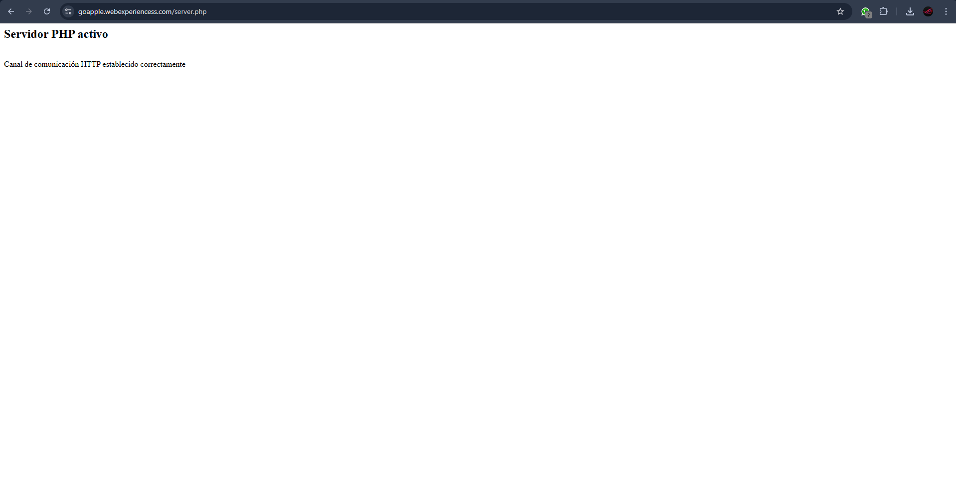
- La URL del proyecto está alojado en HostGator.
https://goapple.webexperiencess.com/
- El mensaje generado por el servidor PHP.
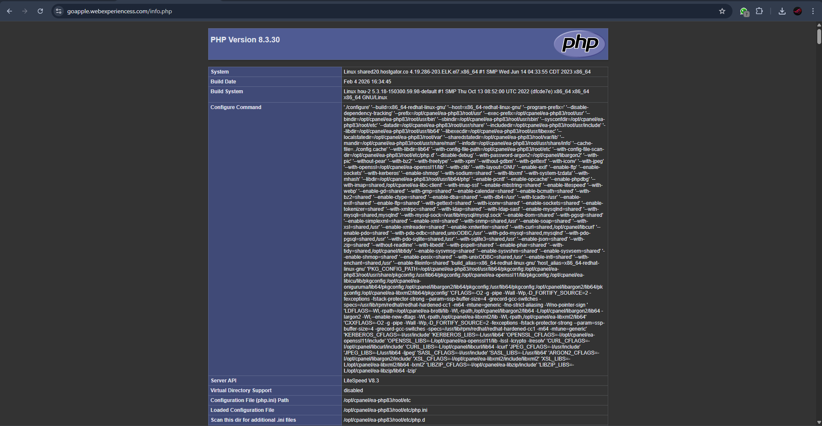
Esta evidencia demuestra que el canal de comunicación cliente-servidor funciona correctamente dentro del entorno de hosting utilizado para el proyecto.

